NGÂN HÀNG CÂU HỎI BỔ SUNG

Bổ sung câu hỏi lớp 4
Chủ đề 3. Phân số
Nhóm 01 • 5 bài học • 1. Bài 53: Khái niệm phân số | 2. Bài 54: Khái niệm phân số (tiếp theo) | 3. Bài 55: Phân số và phép chia số tự nhiên | 5. Bài 57: Phân số bằng nhau | 6. Bài 58: Tính chất cơ bản của phân số

1. Bài 53: Khái niệm phân số
Số câu bổ sung trong tài liệu: 1
Câu 01 • HARD
Thử thách hai ý của 1. Bài 53: Khái niệm phân số: chọn cặp kết quả đúng theo thứ tự trong hình.
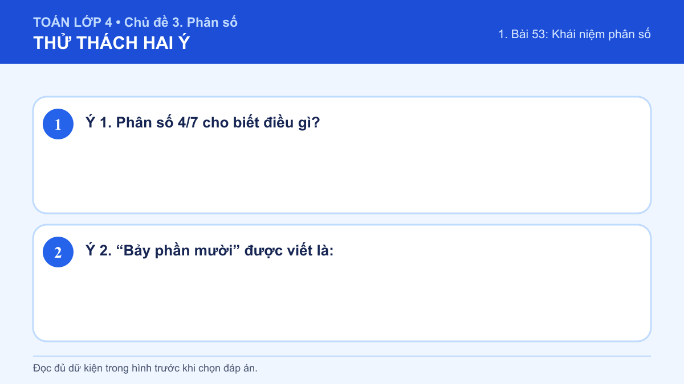
A. Ý 1: Chia thành 7 phần bằng nhau, lấy 4 phần; Ý 2: 10/7
B. Ý 1: Chia thành 4 phần bằng nhau, lấy 7 phần; Ý 2: 10/7
C. Ý 1: Chia thành 7 phần bằng nhau, lấy 4 phần; Ý 2: 7/10
D. Ý 1: Chia thành 4 phần bằng nhau, lấy 7 phần; Ý 2: 7/10
Đáp án: C. Lời giải: Ý 1: Mẫu số cho biết đơn vị được chia thành bao nhiêu phần bằng nhau, còn tử số cho biết số phần được lấy. Mẫu số 7 chỉ tổng số phần bằng nhau; tử số 4 chỉ số phần được lấy. Cuối cùng, em kiểm tra tử số, mẫu số và rút gọn phân số nếu cả hai còn cùng chia hết cho một số lớn hơn 1. Vậy phương án đúng là “Chia thành 7 phần bằng nhau, lấy 4 phần”. Ý 2: Mẫu số cho biết đơn vị được chia thành bao nhiêu phần bằng nhau, còn tử số cho biết số phần được lấy. “Bảy” là tử số và “mười” là mẫu số, nên viết 7/10. Cuối cùng, em kiểm tra tử số, mẫu số và rút gọn phân số nếu cả hai còn cùng chia hết cho một số lớn hơn 1. Vậy phương án đúng là “7/10”. Vì vậy cặp kết quả đúng là “Ý 1: Chia thành 7 phần bằng nhau, lấy 4 phần; Ý 2: 7/10”.

2. Bài 54: Khái niệm phân số (tiếp theo)
Số câu bổ sung trong tài liệu: 1
Câu 02 • HARD
Thử thách hai ý của 2. Bài 54: Khái niệm phân số (tiếp theo): chọn cặp kết quả đúng theo thứ tự trong hình.
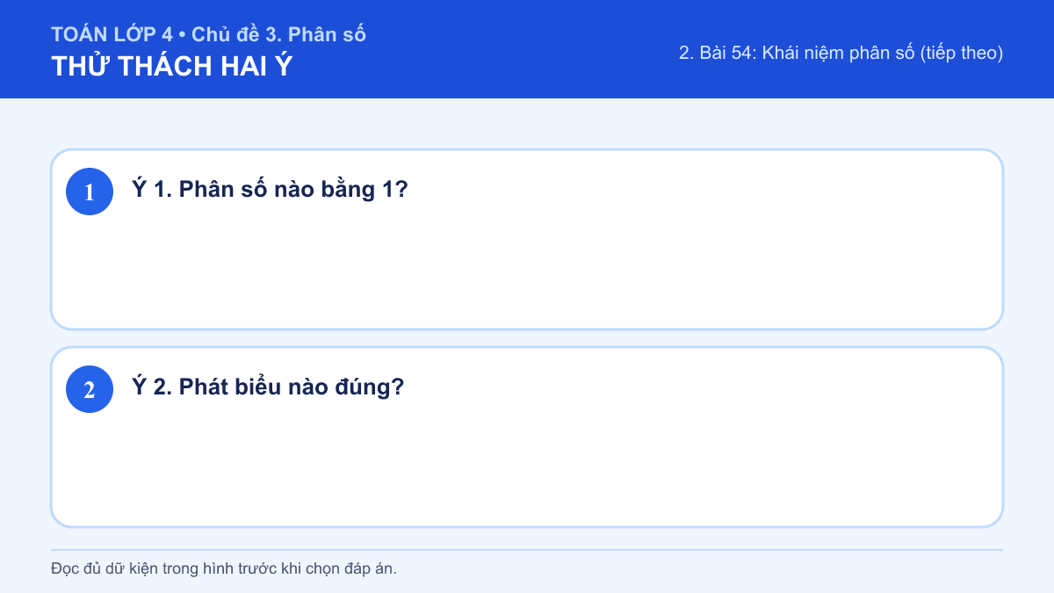
A. Ý 1: 8/8; Ý 2: 12/9 lớn hơn 1
B. Ý 1: 8/7; Ý 2: 12/9 lớn hơn 1
C. Ý 1: 8/8; Ý 2: 7/9 lớn hơn 1
D. Ý 1: 8/7; Ý 2: 7/9 lớn hơn 1
Đáp án: A. Lời giải: Ý 1: Em xác định một đơn vị, đếm tổng số phần bằng nhau rồi đếm số phần được tô màu hoặc được chọn để viết phân số. Phân số có tử số bằng mẫu số thì bằng 1. Vậy 8/8 = 1. Cuối cùng, em kiểm tra tử số, mẫu số và rút gọn phân số nếu cả hai còn cùng chia hết cho một số lớn hơn 1. Vậy phương án đúng là “8/8”. Ý 2: Em xác định một đơn vị, đếm tổng số phần bằng nhau rồi đếm số phần được tô màu hoặc được chọn để viết phân số. Với 12/9, tử số 12 lớn hơn mẫu số 9 nên phân số lớn hơn 1. Cuối cùng, em kiểm tra tử số, mẫu số và rút gọn phân số nếu cả hai còn cùng chia hết cho một số lớn hơn 1. Vậy phương án đúng là “12/9 lớn hơn 1”. Vì vậy cặp kết quả đúng là “Ý 1: 8/8; Ý 2: 12/9 lớn hơn 1”.

3. Bài 55: Phân số và phép chia số tự nhiên
Số câu bổ sung trong tài liệu: 1
Câu 03 • HARD
Thử thách hai ý của 3. Bài 55: Phân số và phép chia số tự nhiên: chọn cặp kết quả đúng theo thứ tự trong hình.
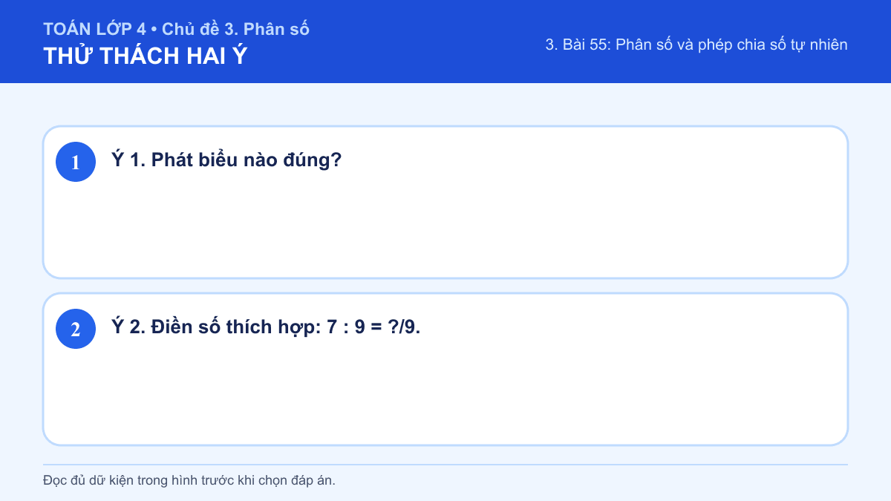
A. Ý 1: a : b = a/b với b khác 0; Ý 2: 2
B. Ý 1: Mọi phân số a/b đều biểu thị a + b; Ý 2: 2
C. Ý 1: a : b = a/b với b khác 0; Ý 2: 7
D. Ý 1: Mọi phân số a/b đều biểu thị a + b; Ý 2: 7
Đáp án: C. Lời giải: Ý 1: Phép chia số tự nhiên a : b với b khác 0 có thể viết thành phân số a/b; tử số là số bị chia và mẫu số là số chia. Với b khác 0, thương của a chia b có thể viết dưới dạng phân số a/b. Cuối cùng, em kiểm tra tử số, mẫu số và rút gọn phân số nếu cả hai còn cùng chia hết cho một số lớn hơn 1. Vậy phương án đúng là “a : b = a/b với b khác 0”. Ý 2: Phép chia số tự nhiên a : b với b khác 0 có thể viết thành phân số a/b; tử số là số bị chia và mẫu số là số chia. Theo quy tắc a : b = a/b, ta có 7 : 9 = 7/9 nên số cần điền là 7. Cuối cùng, em kiểm tra tử số, mẫu số và rút gọn phân số nếu cả hai còn cùng chia hết cho một số lớn hơn 1. Vậy đáp số hoặc kết quả cần chọn là 7. Vì vậy cặp kết quả đúng là “Ý 1: a : b = a/b với b khác 0; Ý 2: 7”.

5. Bài 57: Phân số bằng nhau
Số câu bổ sung trong tài liệu: 1
Câu 04 • HARD
Thử thách hai ý của 5. Bài 57: Phân số bằng nhau: chọn cặp kết quả đúng theo thứ tự trong hình.
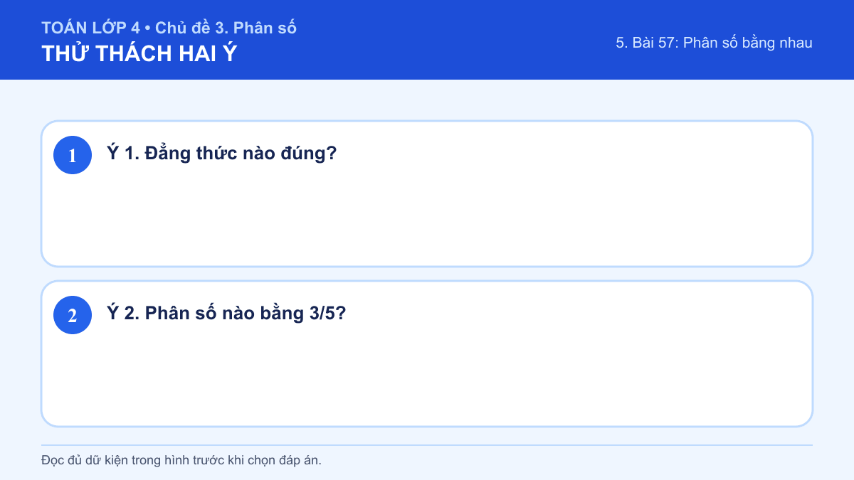
A. Ý 1: 9/12 = 3/4; Ý 2: 5/3
B. Ý 1: 9/12 = 2/3; Ý 2: 5/3
C. Ý 1: 9/12 = 3/4; Ý 2: 6/10
D. Ý 1: 9/12 = 2/3; Ý 2: 6/10
Đáp án: C. Lời giải: Ý 1: Hai phân số bằng nhau nếu chúng biểu diễn cùng một phần của đơn vị, dù tử số và mẫu số có thể khác nhau. Chia cả 9 và 12 cho 3 được 3/4, nên 9/12 = 3/4. Cuối cùng, em kiểm tra tử số, mẫu số và rút gọn phân số nếu cả hai còn cùng chia hết cho một số lớn hơn 1. Vậy phương án đúng là “9/12 = 3/4”. Ý 2: Hai phân số bằng nhau nếu chúng biểu diễn cùng một phần của đơn vị, dù tử số và mẫu số có thể khác nhau. Nhân cả tử số và mẫu số của 3/5 với 2 được 6/10. Cuối cùng, em kiểm tra tử số, mẫu số và rút gọn phân số nếu cả hai còn cùng chia hết cho một số lớn hơn 1. Vậy phương án đúng là “6/10”. Vì vậy cặp kết quả đúng là “Ý 1: 9/12 = 3/4; Ý 2: 6/10”.

6. Bài 58: Tính chất cơ bản của phân số
Số câu bổ sung trong tài liệu: 1
Câu 05 • HARD
Thử thách hai ý của 6. Bài 58: Tính chất cơ bản của phân số: chọn cặp kết quả đúng theo thứ tự trong hình.
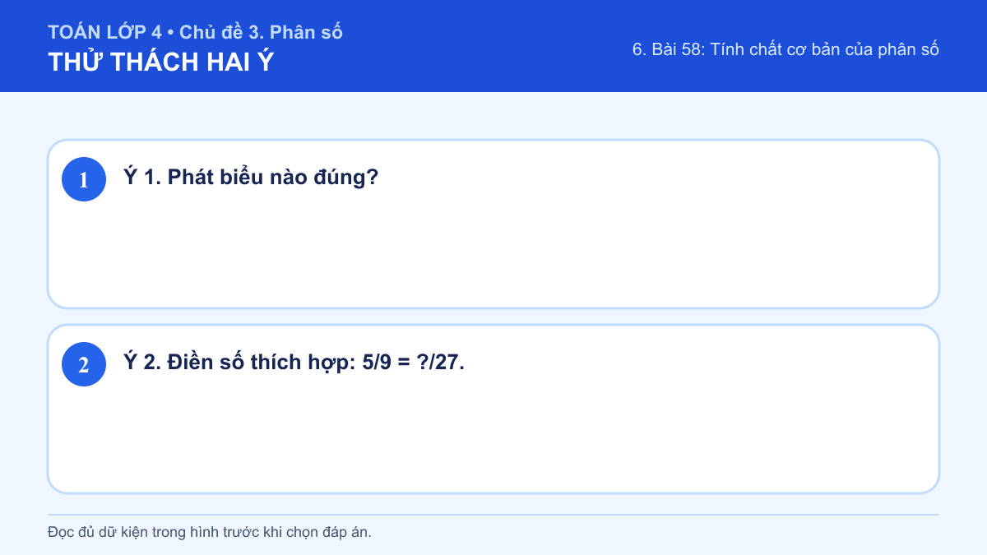
A. Ý 1: Nhân cả tử và mẫu với cùng số khác 0 được phân số bằng phân số đã cho; Ý 2: 10
B. Ý 1: Chỉ cần nhân tử số thì giá trị không đổi; Ý 2: 10
C. Ý 1: Nhân cả tử và mẫu với cùng số khác 0 được phân số bằng phân số đã cho; Ý 2: 15
D. Ý 1: Chỉ cần nhân tử số thì giá trị không đổi; Ý 2: 15
Đáp án: C. Lời giải: Ý 1: Khi nhân hoặc chia cả tử số và mẫu số cho cùng một số khác 0, ta được một phân số bằng phân số ban đầu. Đó là nội dung tính chất cơ bản của phân số. Cuối cùng, em kiểm tra tử số, mẫu số và rút gọn phân số nếu cả hai còn cùng chia hết cho một số lớn hơn 1. Vậy phương án đúng là “Nhân cả tử và mẫu với cùng số khác 0 được phân số bằng phân số đã cho”. Ý 2: Khi nhân hoặc chia cả tử số và mẫu số cho cùng một số khác 0, ta được một phân số bằng phân số ban đầu. Mẫu số 9 nhân 3 được 27, nên tử số 5 nhân 3 được 15. Cuối cùng, em kiểm tra tử số, mẫu số và rút gọn phân số nếu cả hai còn cùng chia hết cho một số lớn hơn 1. Vậy đáp số hoặc kết quả cần chọn là 15. Vì vậy cặp kết quả đúng là “Ý 1: Nhân cả tử và mẫu với cùng số khác 0 được phân số bằng phân số đã cho; Ý 2: 15”.

